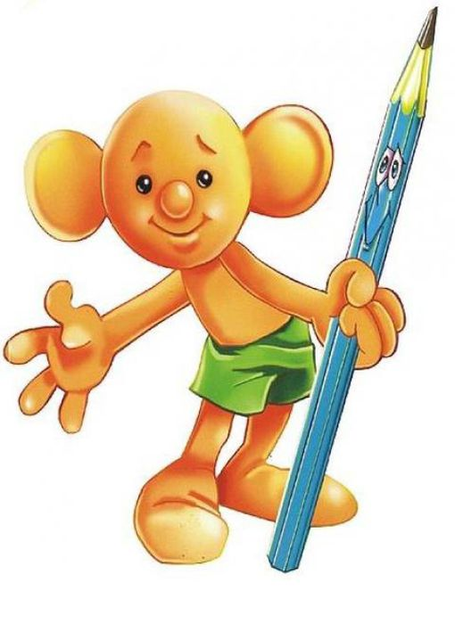

REGULAMIN XIV MIĘDZYSZKOLNEGO KONKURSU PLASTYCZNEGO
„MÓJ BAJKOWY PRZYJACIEL – BAJKI Z DAWNYCH LAT”

1. Organizator konkursu:
Szkoła Podstawowa nr 65 im. Alfa Liczmańskiego
ul. Śluza 6 80-770 Gdańsk
tel. (58) 301 45 46,
e-mail:
sekretariat@sp65.edu.gdansk.pl
www.sp65.edu.gdansk.pl

2 Cele konkursu:
- Popularyzowanie literatury dziecięcej z dawnych lat.
- Budzenie zainteresowań czytelniczych.
- Propagowanie wśród dzieci animacji jako sztuki oraz tzw. dobrych dobranocek z morałem.
- Wykorzystanie postaci literackich w celu kształtowania społecznie wartościowych postaw takich, jak: przyjaźń, koleżeństwo, dobro, odwaga, pracowitość, prawdomówność, wytrwałość…
- Rozwijanie inwencji twórczej podczas działalności plastycznej.

3. Zasady uczestnictwa.
- Konkurs przeznaczony jest dla uczniów klas 0 -III gdańskich szkół podstawowych.

- Rozstrzygnięty zostanie w następujących kategoriach wiekowych:
I kategoria - klasy O – I
II kategoria- klasy II – III
- Tematyka prac plastycznych dotyczy przedstawienia postaci z dowolnie wybranej bajki lub dobranocki z dawnych lat .

- Technika prac dowolna (z wyłączeniem materiałów sypkich), format A-4 lub A-3.
- Praca powinna być wykonana samodzielnie przez pojedynczego autora.
- Na odwrocie każdej pracy umieszczamy następujące informacje wypisane drukowanymi literami:
- imię i nazwisko autora,
- klasa, wiek,
- adres szkoły, do której uczęszcza uczestnik, nr telefonu, adres email
- imię i nazwisko opiekuna, pod kierunkiem którego przygotowano pracę.
- Autor i tytuł bajki z jakiej pochodzi postać.

- Do każdej pracy plastycznej należy dołączyć wypełnione oświadczenie opiekuna prawnego (załącznik nr 1 Regulaminu Konkursu).
- Prace konkursowe należy przesłać lub dostarczyć osobiście do 27 maja 2021 r. (data dostarczenia do placówki) na adres Organizatora:

Szkoła Podstawowa nr 65
im. Alfa Liczmańskiego
ul. Śluza 6
80-770 Gdańsk
- Prace biorące udział w Konkursie przechodzą na własność Organizatora.
- Ogłoszenie wyników nastąpi 31 maja 2021 roku na stronie internetowej szkoły i fanpage’u szkoły na facebook’u. O formie odbioru nagród powiadomimy telefonicznie lub mailowo.
- Klauzula informacyjna o przetwarzaniu danych osobowych:
- Przetwarzanie danych osobowych odbywać się będzie na zasadach przewidzianych w Rozporządzeniu Parlamentu Europejskiego i Rady (UE) 2016/679 z dnia 27 kwietnia 2016 r. w sprawie ochrony osób fizycznych w związku z przetwarzaniem danych osobowych i w sprawie swobodnego przepływu takich danych oraz uchylenia dyrektywy 95/46/WE (RODO).
- Administratorem danych osobowych jest Szkoła Podstawowa nr 65 im. Alfa Liczmańskiego w Gdańsku przy ulicy Śluza 6 reprezentowana przez Dyrektora Szkoły.
- Kontakt do inspektora ochrony danych nadzorującego prawidłowość przetwarzania danych osobowych za pośrednictwem adresu e-mail: iodo@sp65.edu.pl
- Dane osobowe będą przetwarzane w celu organizacji i przeprowadzenia konkursu, a także w celach promocji konkursu oraz jego Organizatora.
- Dane osobowe nauczyciela będą przetwarzane na podstawie podpisanej przez niego zgody, a uczestnika konkursu na podstawie podpisanej zgody przez jego przedstawiciela ustawowego zgodnie z art. 6 ust. 1 lit. a RODO. Wzór zgody stanowią załączniki do Regulaminu.
- Dane uczestników konkursu oraz nauczycieli będą przetwarzane przez okres niezbędny do realizacji wyżej określonych celów.
- Przedstawicielom ustawowym oraz nauczycielom przysługuje prawo do:
- żądania od administratora dostępu do danych osobowych,
- prawo do ich sprostowania,
- usunięcia lub ograniczenia przetwarzania,
- wniesienia sprzeciwu wobec przetwarzania, przenoszenia,
- cofnięcia zgody na przetwarzanie danych osobowych - skorzystanie z prawa do cofnięcia zgody nie ma wpływu na jej przetwarzanie, które miało miejsce do momentu wycofania zgody,
- wniesienia skargi do organu nadzorczego - Prezesa Urzędu Ochrony Danych Osobowych. Skargę w tym zakresie można wnieść w dowolnym momencie, jeżeli uważa Pani/Panu, że powierzone dane osobowe są przetwarzane z naruszeniem obowiązujących przepisów prawa.
- Organizator konkursu oświadcza, iż dane uczestników konkursu oraz nauczycieli nie będą przetwarzane w sposób zautomatyzowany i nie będą poddawane profilowaniu.
- Przystępując do Konkursu, każdy jego uczestnik wyraża zgodę na przetwarzanie jego danych osobowych w zakresie i celu niezbędnym dla przeprowadzenia Konkursu z jego udziałem. Zgoda jest dobrowolna, jednak niezbędna dla udziału w Konkursie.

- Zgłoszenie prac do Konkursu jest jednoznaczne z przyjęciem warunków niniejszego regulaminu.
- Szczegółowych informacji w sprawie konkursu udziela: koordynator konkursu: Elżbieta Pachana - tel. 502 152 794.
Organizator zastrzega sobie prawo do zmiany regulaminu konkursu.

------------------------------------------------------------------------------------------------------------------------
Załącznik nr 1 Regulaminu Konkursu

OŚWIADCZENIE RODZICA/OPIEKUNA PRAWNEGO
Wyrażam zgodę na udział mojego dziecka

……….………………………………………………………………….……………………
(imię i nazwisko uczestnika konkursu)
W MIĘDZYSZKOLNYM KONKURSIE PLASTYCZNYM
„MÓJ BAJKOWY PRZYJACIEL – BAJKI Z DAWNYCH LAT”

Wyrażam zgodę na utrwalanie i publikację wizerunku mojego dziecka i jego pracy konkursowej w materiałach promujących działalność Szkoły Podstawowej nr 65 im. Alfa Liczmańskiego w Gdańsku (wystawa pokonkursowa, strona WWW. szkoły).
Wyrażam zgodę na przetwarzanie danych osobowych mojego dziecka w zakresie: imienia, nazwiska i wieku oraz nazwy instytucji, którą uczestnik reprezentuje przez Szkołę Podstawową nr 65 im. Alfa Liczmańskiego w Gdańsku w celu organizacji i promocji konkursu.
Niniejsza zgoda obowiązuje do czasu jej wycofania.

.................................................................................................................................
(miejscowość, data i czytelny podpis rodzica/opiekuna prawnego)
Informacja wynikająca z art. 13 Rozporządzenia Parlamentu Europejskiego i Rady UE 2016/679 z dnia 27 kwietnia 2016 r. w sprawie ochrony osób fizycznych w związku z przetwarzaniem danych osobowych (ogólne rozporządzenie o ochronie danych RODO)

